Functioneel ontwerp

Eindopdracht software development

Inhoud

Inleiding 1

Use case diagram 1

User stories 1

MoSCoW 1

Activity diagram 1

Happy flow 1

Worst case scenario 1

Domein model 1

Front end wireframes 2

Bijlagen 2

Geciteerde werken 2

# Inleiding

# Use case diagram

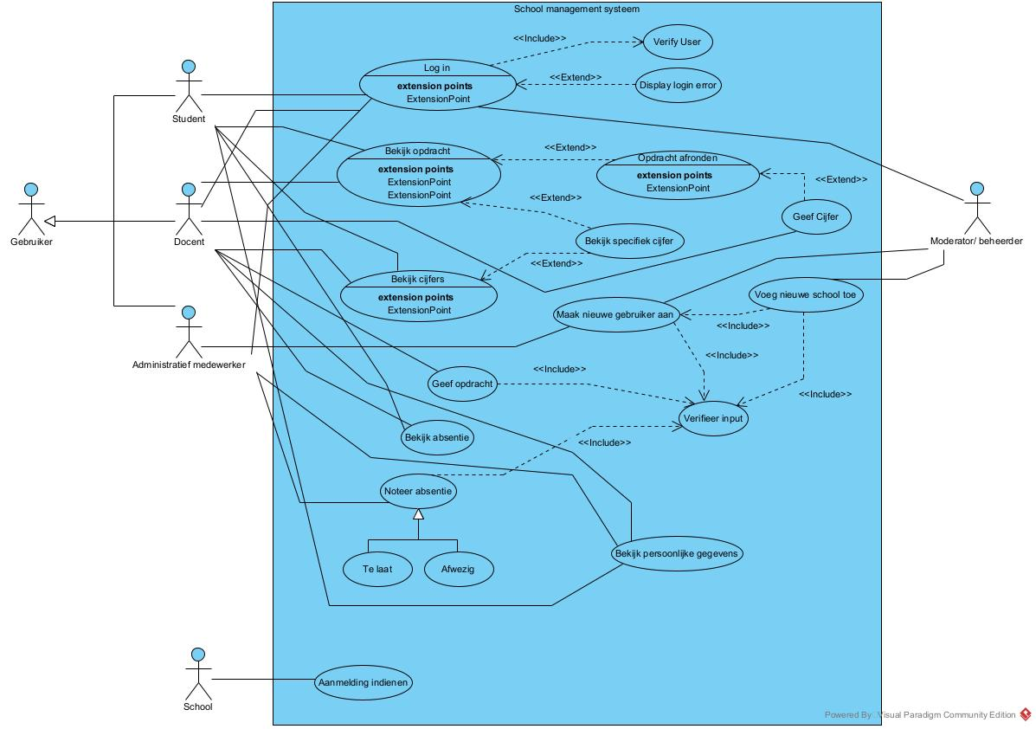

# User stories

## Gebruikers stories

**Story:** Ik wil als gebruiker veilig kunnen inloggen

**Acceptatiecriteria:** Ik wil met mijn email en een geëncrypt wachtwoord kunnen inloggen in de applicatie

**Story:** Ik wil als gebruiker een school kunnen registreren

**Acceptatiecriteria:** Ik wil dat alle gebruikers een school met schoolnaam en school mail kunnen registreren, en vervolgens op de schoolmail de inloggegevens ontvangen voor één gebruiker

**Story:** ik wil als gebruiker mijn persoonlijke gegevens kunnen inzien

**Acceptatiecriteria:** Ik wil dat alle gebruikers gegevens kunnen opvragen zoals: naam, email, geboortedatum, leeftijd, de school en opdrachten

## Student stories

**Story:** ik wil als student kunnen zien welke opdrachten ik heb

**Acceptatiecriteria:** ik wil dat alle studenten een lijst krijgen met opdrachten die hij/zij moet uitvoeren

**Story:** ik wil als student kunnen zien wat mijn cijfers zijn

**Acceptatiecriteria:** Ik wil dat alle studenten alle behaalde cijfers en de gegevens van dit cijfer kunnen opvragen

**Story:** ik wil als student een overzicht van de laatste vijftien cijfers

**Acceptatiecriteria:** ik wil dat alle studenten een lijst van hun vijftien laatst behaalde cijfers kunnen opvragen bij de applicatie

**Story:** Ik wil als student een overzicht kunnen zien van mijn absentie

**Acceptatiecriteria:** ik wil dat alle studenten via één endpoint een lijst van hun persoonlijke absentie krijgen.

## Docent stories

**Story:** ik wil als docent een opdracht kunnen geven aan studenten

**Acceptatiecriteria:** ik wil dat een docent een opdracht kan geven aan een student of groep studenten met daarin een opdracht beschrijving en een bestand (zoals pdf)

**Story:** ik wil als docent een student absent kunnen zetten

**Acceptatiecriteria:** ik wil dat een docent een student te laat of absent kan zetten, en kan aangeven of deze student zijn/haar huiswerk vergeten is

**Story:** Ik wil als docent cijfers in kunnen voeren van studenten

**Acceptatiecriteria:** ik wil dat een docent de cijfers van een toets of opdracht voor één of meerdere studenten tegelijk kan invoeren, met een cijfer, een weging en een omschrijving

# MoSCoW

## Must-have

## Should-have

## Could-have

## Won’t-have

# Activity diagram

## Happy flow

## Worst case scenario

# Bijlagen

# Geciteerde werken

**Het huidige document heeft geen bronnen.**